ELEGANTe LG WATCH URBANE TAr SMARTKLOKKER TIL NESTE NIVÅ
– Med LG Watch Urbane trenger du ikke lenger velge mellom en stilig eller smart klokke. Den nye smartklokken fra LG er spesialdesignet herlighet i rustfritt stål med den nyeste teknologien, og de aller smarteste funksjonene til Android Wear.

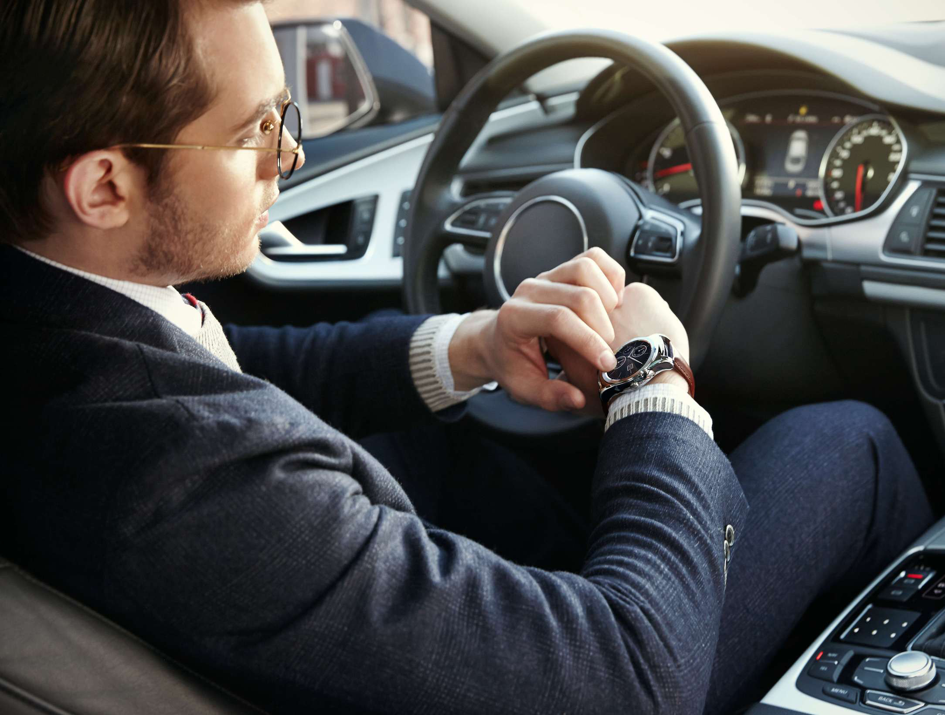
Oslo, 2 mars, 2015 – Under Mobile World Congress 2015 vil LG Electronics utvide familien av Android Wear-klokker med lanseringen av den stilfulle LG Watch Urbane. Akkurat som navnet antyder er den nye smartklokken designet for den sofistikerte og verdensvante brukeren, som ønsker en klassisk luksusklokke med state-of-the-art-teknologi og smarte funksjoner.

– Med sine smarte funksjoner og elegante design er LG Watch Urbane den perfekte oppfølgeren til våre tidligere modeller G Watch og G Watch R, som ble utviklet for en aktiv målgruppe. LG Watch Urbane er en viktig del i vår strategi for å utvikle innovative wearables som gjør hverdagen litt smartere, og som du vil ønske å vise fram til andre, sier Kristoffer Ejebro, nordisk produktspesialist for Mobile Communication hos LG Electronics.

Luksuriøs og smart klokke for hverdag og fest
LG Watch Urbane er etterfølgeren til LG G Watch R, den første smartklokken med en helt rund P-OLED-skjerm, som ble lansert i oktober 2014. G Watch R er designet og utviklet for aktive mennesker, mens LG Watch Urbane er en mer sofistikert modell som passer enhver stil, uansett kjønn. Modellen er inspirert av klassiske armbåndsur, og med en kombinasjon av stilig design og smarte funksjoner er LG Watch Urbane et praktisk tilbehør for alle dager i uken.

LG Watch Urbane baser seg på den samme 1,3-tommers P-OLED-skjermen som forgjengeren, LG G Watch R, men er laget i elegant sølvfarget rustfritt stål. Når du ikke aktivt bruker klokken viser skjermen urviseren i et nedtonet modus, noe som gir lengre batterilevetid. Smartklokken kommer med et sort armbånd i skinn som kan byttes ut i vanlig 22-millimeter klokkerem. Derfor er det enkelt å tilpasse utseendet på sin LG Watch Urbane etter anledning, humør eller klesstil.

Det intuitive og berøringsfølsomme brukergrensesnittet i Android Wear vil gi deg all den informasjonen du trenger rett fra armen. For eksempel kan du se hvem som ringer, lese meldinger, pause musikken eller få veibeskrivelse via Google Maps. Klokken er kompatibel med smarttelefoner basert på Android 4.3 eller nyere. Akkurat som G Watch R, er LG Watch Urbane kompatibel med flere av de største treningsappene for Android. Den er utstyrt med en PPG-sensor som kan måle hjertefrekvens og puls, noe som gjør den ideell som Nitreningsklokke.

Pris og tilgjengelighet
LG Watch Urbane lanseres i Norge i slutten av april til en veiledende pris på 2990 NOK.

Høyoppløselige bilder
For høyoppløselige bilder av LG Watch Urbane, gå til LGs bildearkiv og skriv ”urbane” i søkefeltet til venstre.

Tekniske spesifikasjoner*
- Prosessor: 1.2GHz Qualcomm Snapdragon 400
- Operativsystem: Android Wear
- Skjerm: 1,3-tommer P-OLED (320x320, 245ppi)
- Størrelse: 45,5 x 52,2 x 10.9mm
- Minne: 4GB internminne / 512MB RAM
- Batteri: 410mAh
- Sensorer: Ni akser (gyro / akselerometer / kompass), barometer, PPG (pulsmåler)
- Farge: Sølv
- Annet: Støv og vanntett (IP67)

* Spesifikasjoner kan variere fra land til land, og kan endres i forbindelse med lanseringen.

Deltakere på MWC 2015 kan oppleve alle de nye produktene på LGs stand i messehall 3 ved Fira Gran Via. For andre nyheter fra MWC, se www.lgnewsroom.com/mwc2015 og www.mynewsdesk.com/no/lgnordic.

# # #

Om LG Electronics
LG Electronics, Inc. (KSE: 066570.KS) er en av verdens største leverandører og en innovatør innenfor hjemmeelektronikk, hvitevarer og mobil kommunikasjon med over 87 000 ansatte fordelt på 113 kontor verden rundt. LG oppnådde en global omsettingen på USD 53,10 milliarder for 2013. LG består av fem forretningsområder - Home Entertainment, Mobile Communications, Home Appliance, Air Conditioning & Energy Solution og Vehicle Components – og er en av verdens største produsenter av flat-tv, audio- og videoprodukter, mobiltelefoner, klimaanlegg, vaskemaskiner og kjøleskap. Siden oktober 1999 har LG Electronics også vært representert i Norden. Den nordiske omsetningen hadde en oppgang i 2013 til nær 2 milliarder NOK. For mer informasjon besøk www.lg.com.

Om LG Electronics Mobile Communications
LG Electronics Mobile Communications Company er et globalt ledende selskap innenfor mobil kommunikasjon. Gjennom sin fremstående teknologi og innovative design utvikler LG produkter som skaper en bedre livsstil for konsumenter verden over via en komplett smarttelefon-opplevelse. Som et ledende selskap innen 4G Long Term Evolution (LTE) fortsetter LG sitt engasjement for å skape banebrytende LTE-teknikk og møte konsumentenes behov gjennom differensierte LTE-produkter av høyeste kvalitet, som baseres på selskapets besittelse av LTE-patent og tekniske kunnskap.

For mer informasjon, vennligst kontakt:
Susanne Persson  PR Manager  LG Electronics Nordic AB  Box 83, 164 94 Kista  Mobil: +46 (0)70 969 46 06  E-post: susanne.persson@lge.com | Kristoffer Ejebro  Product Specialist MC  LG Electronics Nordic AB  Box 83, 164 94 Kista  Mobil: +46 (0)70 239 3009  E-post: kristoffer.ejebro@lge.com

